O modelo de regressão logística se mostrou aquele com melhor performance

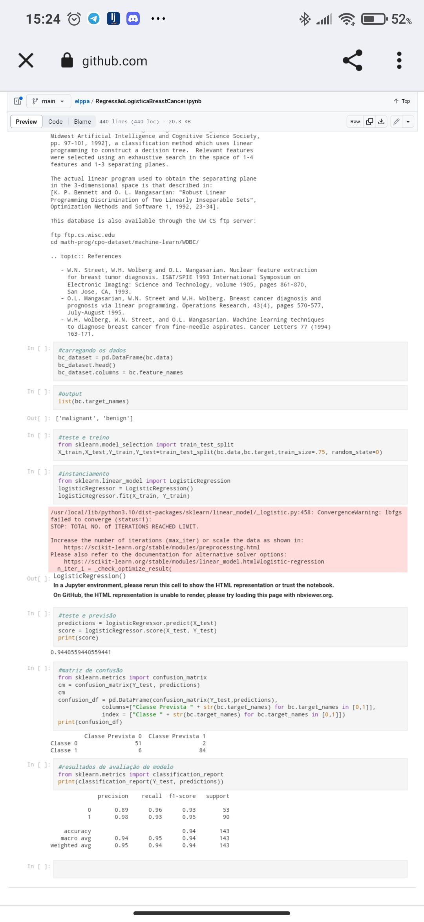

O modelo Naive Bayes se mostrou satisfatório

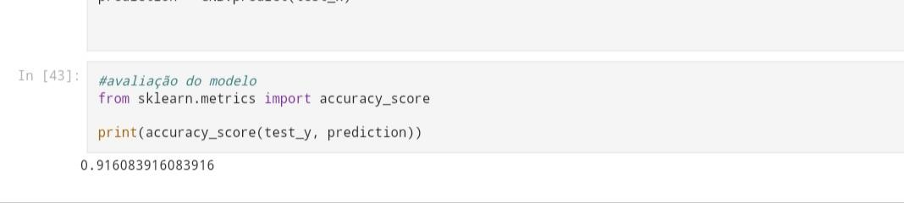

|O modelo de regressão linear se mostrou com menor aproveitamento

